المملكة العربية السعودية
وزارة التعليم
الإدارة العامة للتعليم بمنطقة الباحة
قسم النشاط العلمي
ثانوية العفوص

عنوان البحث
رحلة حياة الصرصور
The life journey of a cockroach

أعداد الطالبين : حسن غرم الله حسن الزهراني و
أحمد رهوان احمد الزهراني
منسق جلوب البيئي بالمدرسة: أ/ عبد الله محمد علي الزهراني
مدير المدرسة : أ / جمعان يحيى اللحلحي الزهراني
مشرف جلوب البيئي بمنطقة الباحة الأستاذ / أحمد سعيد البيضاني

رحلة حياة الصرصور
The life journey of a cockroach
معلومات مبدئية عن الصرصور: الصرصور او ( cockroach ) هو حشرة من رتبة الصرصوريات التي تحتوي أيضاً على الأرضة، يوجد حوالي 4600 نوع من الصرصر منها 30 نوع فقط تتغذى على غذاء الإنسان و4 أنواع فقط تعرف بكونها آفة.
ومن مميزات الصرصور: انه ينتشر في كافة أنحاء العالم وهو من الحشرات التي تستطيع التكيف بمختلف أنواع المناخ، سواء في المناطق الاستوائية الحارة أو المناطق القطبية الباردة، الأنواع الاستوائية هي الأكبر حجماً من مثيلاتها.
تاريخ الصرصور
الصراصير هي مجموعة قديمة، يعود تاريخها على الأقل إلى العصر الكربوني، منذ حوالي 320 مليون سنة. ومع ذلك، فقد كان هؤلاء الأسلاف الأوائل يفتقرون إلى المستوعبات الداخلية للصراصير الحديثة.
تعتبر الصراصير عبارة عن حشرات معممة ، إلى حد ما بدون تكيفات خاصة مثل أجزاء الفم الماصة من حشرات المن وغيرها من الحشرات نصفيات الأجنحة. لديهم أجزاء فم تمضغ ومن المحتمل أن يكونوا من بين أكثر الحشرات الحية نيوبتران بدائية.
من انواع الصرصور
بعض الأنواع، مثل الصرصور الألماني المجتمعي، لديها بنية اجتماعية معقدة تتضمن المأوى المشترك، والاعتماد الاجتماعي، ونقل المعلومات، والتعرف على الأقارب. ظهرت الصراصير في الثقافة البشرية منذ العصور القديمة الكلاسيكية. يتم النظر اليها على أنها آفات قذرة، على الرغم من أن غالبية الأنواع غير مؤذية وتعيش في مجموعة واسعة من المساكن حول العالم.
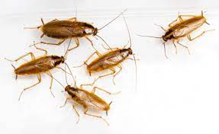

التصنيف والتطور
الصراصير هي من صنف الصرصوريات، والتي تشمل أيضا النمل الأبيض، وهي مجموعة من الحشرات التي كان يُعتقد في السابق أنها منفصلة عن الصراصير. حاليًا، تم وصف 4600 نوع وأكثر من 460 جنسًا في جميع أنحاء العالم.
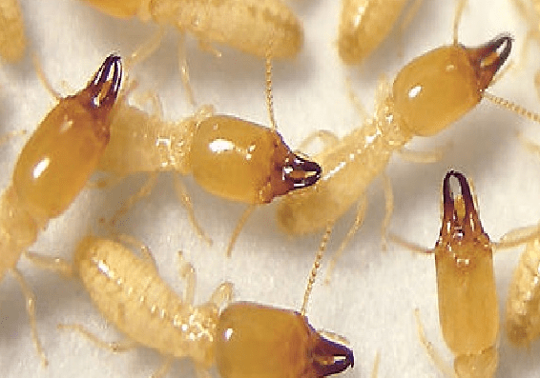
يأتي اسم «الصرصور» من الكلمة الإسبانية التي تعني الصرصور، وهي cucaracha ، والتي تحولت في عام 1620 من أصل الكلمة الإنجليزية الشعبية إلى "cock" و "roach"] اشتق الاسم العلمي من الكلمة اللاتينية blatta ، وهي «حشرة تتجنب الضوء»، والتي تم تطبيقها في اللاتينية الكلاسيكية ليس فقط على الصراصير، ولكن أيضًا على سراعيف مصلية...

دعونا نتحدث قليلا عن السراعيف المصلية او بما تسمى عند بعض الناس (فرس النبي) :
من مزايا السرعوف أنه يتغذى على الحشرات مما يجعله أفضل حارس للمزارع من هجوم الحشرات وخاصة الجراد، والسرعوف يهجم على أي حشرة تتحرك أمامه ينقض على الحشرات بالكلابتين القويتين ويسرع في التهامها فهو لا يتوقف عن الأكل، ويكون أكثر نشاطاً خلال فصل الصيف حيث تكثر الحشرات الضارة بالمزارع لذلك يعتبر السرعوف أفضل وسيلة للتخلص من الحشرات دون أي ضرر على النباتات. ومما يميز هذه الحشرة أيضاً أنها الحشرة الوحيدة التي تستطيع تحريك رأسها دورة كاملة. بعض أنواع السرعوف تأكل بعض الطيور والقوارض الصغيرة والسحالي الصغيرة والثعابين. و من مميزاته انه رشيق حيث يستطيع مباغته فرائسه ويستطيع تغيير لونه ليتلائم مع لون البيئة التي يعيش فيها ليتخفى من اعدائه ويوهم فرائسه.
ويعيش في في جميع القارات باستثناء قارة واحدة فقط هي أنتاركتيكا في القطب الجنوبي المتجمد.

من أشهر انواع الصراصير
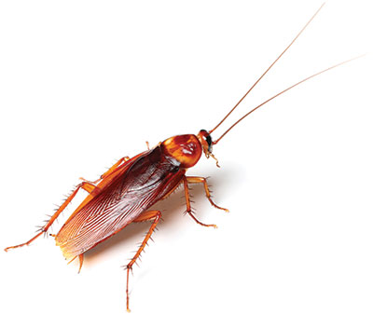
الصرصور الأمريكي أو الصرصر الأمريكي (الاسم العلمي: Periplaneta americana) (بالإنجليزية: American cockroach)‏، المعروف أيضًا باسم حشرة أو بق الماء، أو يتم تعريفه بالخطأ بـ حشرة البلميط (انظر صرصور غابات فلوريدا للتعرف على الاختلافات)، هو أكبر أنواع الصراصير الشائع، وعادة ما يُعتبر آفة. لا تكون أي من أنواع Periplaneta مستوطنة في الأمريكيتين؛ على الرغم من أن الاسم P. americana قد تم إدخاله إلى الولايات المتحدة من أفريقيا في وقت مبكر من عام 1625. وهي الآن شائعة في المناخات الاستوائية بسبب مد النشاط الإنساني لنطاق معيشة هذه الحشرة، وإسهام عملية الشحن البحري الدولي في نقل الحشرات لموانئ العالم، ومن ضمنها جنوب الولايات المتحدة ومنطقة جزر الكناري وجنوب إسبانيا واليونان وتايوان، وكيب تاون وديربان بجنوب إفريقيا.

المخاطر للإنسان والمشاكل
يمكن للصرصور أن ينقل البكتيريا المسببة للمرض مثل السلمونيلا على أرجلها، ووضعها لاحقًا على الطعام وتسبّب التسمم الغذائي . ويمكن للغبار المنزلي المحتوي على فضلاتٍ وأجزاءٍ من جسد الصرصور أن يُؤدي إلى الحساسية والربو وقد تكون مزعجة لبعض من الناس ، فمثلا انا ، تخرج الصراصير في بعض الأحيان من فتحات تكييف السيارة ، فكما كتبت سابقا مع حرارة التكييف المعتدلة تشعر بالدفء والأمان وتخرج بحثا عن الطعام وهذه من احد المشاكل الشخصية التي اعاني منها

الخصائص
الصرصور الأمريكي البالغ ينمو لطول متوسطه حوالي 4 سنتيمتر (1.6 إنش) وحوالي 7 مليمتر (0.28 إنش) ارتفاعًا. ويكون لون هذه الحشرات بنيًا يميل إلى الحمرة ولها هامش أصفر على منطقة الجسد خلف الرأس. والصراصير غير البالغة تشبه البالغة بخلاف افتقارها إلى الأجنحة.
ويمكن للحشرة التحرك بسرعة، غالبًا مندفعة بعيدًا عن مجال الرؤية حين يدخل أحد الغرفة، ويمكن لها أن تنزلق من الفتحات الصغيرة وتحت الأبواب، بغض النظر عن حجمها الكبير نسبيًا. وتعتبر واحدة من أسرع الحشرات الراكضة.
في تجربة تمت في جامعة كاليفورنيا، بركلي عام 1991، سجل (صرصور أمريكي) Periplaneta americana سرعة 5.4 كيلومتر في الساعة (3.4 ميل/س)، أي حوالي 50 جسدًا طوليًا في الثانية، والتي تقارن بإنسان يركض بسرعة 330 كيلومتر في الساعة (210 ميل/س).
وله زوج من الأعين المُركّبة الكبيرة، لكل منها أكثر من 2000 عدسة منفصلة، وهي حشرة ليلية نشطة جدًا متجنبة للضوء.

التحكم
بسبب حجمها الكبير ونموها البطيء، لا يكون هناك وجود كبير لهذه الحشرات داخل البيوت. ومع ذلك، فخلال أوقات معينة من السنة، من الممكن أن تنتقل هذه الصراصير من الخارج إلى داخل المنزل. في الأجواء الباردة قد تنتقل هذه الصراصير للداخل، باحثة عن درجات الحرارة الأعلى والطعام. ومن الممكن أن تدخل الصراصير البيت عن طريق وصلات المجارير، من تحت الأبواب، حول الصرف الصحي، من خلال فتحات التهوية، أو الفتحات الأخرى في الأساسات. ويمكن التحكم في أعداد الصراصير باستخدام المبيدات الحشرية.

دورة الحياة
تنتج الأنثى كيس بيض يسمى مبيضا وهو الذي يبرز من طرف البطن. وبعد حوالي اليومين، توضع أكياس البيض على سطحٍ في مكانٍ آمن. وتكون أكياس البيض حوالي 0.9 سنتيمتر (0.35 إنش طولاً، وبنية اللون، حقيبية الشكل. تنبثق الصراصير غير البالغة من أكياس البيض بعد حوالي 6 إلى 8 أسابيع، وتحتاج من 6 إلى 12 شهرًا لتبلغ. ويمكن للصراصير البالغة أن تعيش لمدة تصل لسنة، تنتج خلالها الإناث منها ما يصل إلى 150 صرصورًا صغيرًا في المتوسط.

الصرصور الألماني
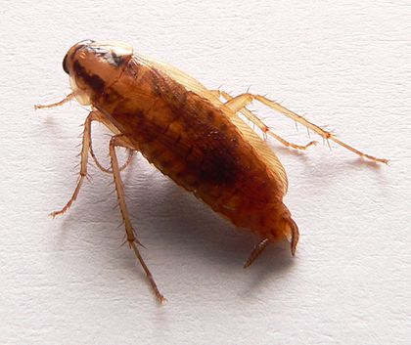
(الاسم العلمي: Blattella germanica) أحد أنواع الصراصير الصغيرة، حيث يتراوح طوله ما بين 1.3 سـم (0.51 بوصة) و1.6 سـم (0.63 بوصة)، إلا أنه عادةً ما يزيد حجمه. ويميل لون جلد الصرصور الألماني إلى درجة البني القريبة من الأسود، كما يتمتع بشريطَين أسودَين يمتدان بشكل متوازٍ من رأسه حتى قاعدة جناحيه. وعلى الرغم من تمتعه بأجنحةٍ، إلا أنه لا يستطيع الطيران. ويكثر وجود هذا الصرصور في الأماكن التي يسكنها البشر. حيث يوجد هذا الصرصور دائمًا في المطاعم وأماكن التصنيع الغذائي والفنادق ودور الرعاية. وفي الأجواء الباردة، يختبئ هذا الصرصور بالقرب من مساكن البشر نظرًا لأنه لا يقدر على تحمُّل البرودة بشكل كبير. ومع ذلك، فقد عُثر على بعض الصراصير الألمانية في أقصى الشمال في أليرت، إقليم نونافوت، وفي أقصى الجنوب في بتاغونيا الجنوبية.]عد أفريقيا الموطن الأصلي للصرصور الألماني. ويشترك الصرصور الألماني مع الصرصور الأسيوي في العديد من الصفات،حيث يظهران للشخص العادي وكأنهما متطابقان بما يجعله لا يستطيع التمييز بينهما أحيانًا. وتندر رؤية هذا النوع من الصراصير في النهار، وخصوصًا في الأماكن التي تحتوي على أعدادٍ هائلةٍ من البشر أو تلك التي تملؤها الضوضاء. في حين تكثر رؤيتها في ساعات المساء حيث تُعد من الحشرات التي يزيد نشاطها في الليل. قد تنبعث من هذا النوع من الصراصير رائحة كريهة عند تهييجه أو تخويفه.

مكافحة هذه الحشرة
عادةً ما ينجح الصرصور الألماني (الذي يُعرف أيضًا في الولايات المتحدة باسم "القلنسوة") في تكوين نمط حياتي داخل المباني، كما أنه يستطيع الإفلات بسهولةٍ من محاولات مكافحة الآفات، وذلك نظرًا لكثرة أعداد الحوريات التي تخرج من كل حقيبة بيض ولقرب مرحلة النضج الجنسي من مرحلة الولادة ولقدرتهم على الاختباء بسهولةٍ نظرًا لصغر حجمهم. تختلف أنثى الصرصور الألماني عن غيرها من أنواع الصراصير في أنها تحمل حقيبة البيض (التي تُعرف باسم المبيض) معها أثناء فترة الإنتاش دون أن تتركها مما يُعرض صغارها للخطر حال وجودها في الأماكن السكنية حيث يحاول قاطنو هذه الأماكن إبادتهم بشتى الطرق. يقل حجم هذا النوع من الصراصير عن حجم غيره من الأنواع الأخرى مما يُسهل عليه الهروب من البشر عن طريق الاختباء في الصدوع والشقوق الضيقة، ولذلك يفضَّل وضع طعم السم في الصدوع والشقوق القريبة من الأماكن السكنية لإبادتهم بشكلٍ أكثر فعالية.^{[4]} فمن المؤكد أن هذه الطريقة تُعد من أكثر طرق مكافحة حشرات المنازل فعاليةً حيث تقضي على 95% منها نظرًا لسرعة تكاثرها. تقضي المواد الهلامية كجل أدفيون (Advion) وجل ماكس فورس (max force) بفعاليةٍ على الصراصير ^{[5]} يتعرض الصرصور الألماني الذي يتجاهل وجود الحيوانات المنزلية داخل الأماكن السكنية إلى العديد من عمليات الافتراس. تزيد خاصية الانجذاب بالتماس التي يتمتع بها الصرصور الألماني من صعوبة مكافحته. تعيش الصراصير غير مكتملة النمو على فضلات الصراصير البالغة وريشها الذي تطرحه دوريًا وبالتالي تظل مختبئة بعيدًا عن رؤية البشر..

الغذاء
الصرصور الألماني هو حشرة من ذوات المفصليات. وتفضِّل هذه الصراصير أكل النشا والسكريات والشحوم واللحوم، وعند عدم توفر هذه المواد الغذائية تتغذى هذه الصراصير على بعض المستلزمات المنزلية كالصابون والغراء و في المعجون الأسنان أو تتحول إلى حيواناتٍ متوحشةٍ يلتهم بعضها أجنحة وأرجل البعض الآخر.

الصرصور الشرقي (Blatta orientalis)
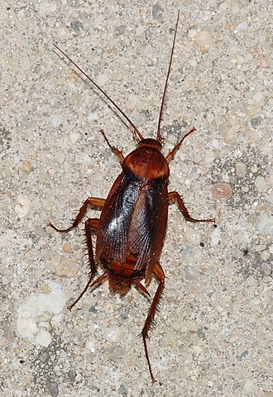
هو نوع من الصراصير كبيرة الحجم، والتي يصل طولها عند البلوغ إلى حوالي 1 بوصة (2.5 سـم). ويتفاوت لون الصرصور الشرقي بين البني الداكن والأسود، وله جسمٌ لامع. ولدى أنثى الصرصور الشرقي مظهر مختلف بعض الشيء عن الذكر، فهي تبدو عند النظر إليها بشكل سريع وعرضي بلا أجنحة، غير أن لديها جناحين قصيرين للغاية تحت الرأس مباشرة وهما بلا وظيفة. كما أن جسمها أعرض من جسم الذكر. وللذكر أجنحة بنية طويلة تغطي معظم جسمه الذي يميل إلى النحافة. ويستطيع الذكر غريب الأطوار أن يطير لمسافات قصيرة ما بين مترين وثلاثة أمتار. وتشبه أنثى الصرصور الشرقي إلى حد ما صرصور غابات فلوريدا، ويؤدي هذا التشابه للخلط بينهما.

البيئة
تصف الصراصير الشرقية بالبطء النسبي بالمقارنة مع الأنواع الأخرى، وكثيرًا ما يُطلق عليها اسم "حشرات الماء"؛ حيث تفضل الأماكن المظلمة الرطبة. وتوجد هذه الصراصير بالقرب من المواد العضوية المتحللة، كما توجد في البالوعات ومصارف المياه، والسراديب الرطبة، والشرفات، وأماكن أخرى رطبة. كما يمكن العثور عليها بين الحشائش والنباتات الصغيرة، وتحت البقايا من أوراق الشجر وقطع الخشب التي تغطي التربة، وفي الأماكن الرطبة الأخرى. وتعتبر هذه الصراصير من الآفات المنزلية في الولايات المتحدة في قطاعات من الشمال الغربي، والوسط الغربي، وغرب الولايات المتحدة.

التكيف
تحتاج الصراصير إلى مخبأ حتى تنمو وتتكاثر. وتفضل الأماكن الدافئة، وإذا أمكن ذات الرطوبة العالية نسبيًا، كما تحتاج إلى مصدر غذاء أو سوائل. وتكون درجة الحرارة المُثلى بالنسبة للصراصير الشرقية ما بين 20 درجة مئوية (68 فهرنهايت) و29 درجة مئوية (84 فهرنهايت). لأنثى الصرصور الشرقي أغلفة باطنية (أجنحة أمامية صغيرة) غير وظيفية، بينما للذكر أغلفة باطنية أطول. والصراصير كائنات ليلية بشكلٍ رئيسي. وقد تكون الصراصير الشرقية مراوغة، فإنه عند تفقد مخابئها بالنهار ربما لا نجد أثرًا لوجودها.

الفروق
تدل حاويات البيوض على وجود الصراصير. وهي “أغلفة” تحتوي حتى ست عشرة بيضة، وهذا عدد البيوض بالنسبة للصراصير الشرقية. تضع الإناث هذه الحاويات ثم تفقس البيوض بمفردها بعد قرابة الشهرين. ويصعب التخلص من الصراصير الشرقية أكثر من غيرها من الصراصير، فعلى الرغم من سهولة قتل البالغ منها باستخدام المبيدات الحشرية إلا أن المبيدات تتبخر، وهكذا، وبعد مرور شهرين، تتمكن الإناث من فقس حوريات جديدة.

مقارنة بين ثلاثة أنواع معتادة من الصراصير
الصرصور | الصرصور الألماني | الصرصور الشرقي | الصرصور الأمريكي
الحجم | 12 مـم (1.2 سـم) إلى 15 مـم (1.5 سـم) | 25 مـم (2.5 سـم) إلى 30 مـم (3.0 سـم) | 28 مـم (2.8 سـم) إلى 43 مـم (4.3 سـ
البيئة | المباني المُدفَّأة، درجة الحرارة المُثلى 32 درجة مئوية (90 فهرنهايت) | 20 درجة مئوية (68 فهرنهايت) إلى 29 درجة مئوية (84 فهرنهايت) | مثل الألماني
مدة نمو الحوريات | 6 إلى 12 أسبوعًا | 6 إلى 12 شهرًا | 4 إلى 15 شهرًا
العمر الافتراضي | 6 إلى 9 شهور | 1 إلى 1,5 سنة | 1 إلى 1,5 سنة
هل يستطيع الطيران؟ | لا | لا | نعم

إجابيات وسلبيات حشرة الصرصور - Pros and cons of cockroaches
السلبيات: ليس شرطاً يكون السبب من عدم نظافة البيت ولكن تتواجد إيضاً في المنازل النظيفة وتنتقل من خلال البالوعات الحمام ومن الأحواض ومن مواسير الصرف للبحث عن الغذاء.
الإجابيات: للصراصير فوائد عديدة لأن الله خلق كل المخلوقات لها ضرر ولها فوائد ؛ ومن فوائد الصراصير ان لها فوائد علاجية ويستخدمها الصينيون منذ زمن وتعالج ( امراض الإدز , امراض القلب ) كما أكشف العلماء من خلال الدراسات تجريبية على الصراصير ان لها القدرة على مقاومة السرطان .
فما اعظم الخالق سبحانه وتعالى , جعل من اصغر مخلوق فائدة عظيمة لاتخطر في بال احد فما اعظمك يا الله.
Thus, we reach the conclusion of the research, in whose paragraphs we discussed many positive and important ideas, which was entitled (The life journey of a cockroach)
Praise be to God who gave us the strength, effort, and time to complete this long research that took us many months, so that it would be in a form that is appropriate for all readers, and that will benefit fellow professors, researchers, and students at all stages of their education, as reference was made to the documented scientific sources that were reviewed. It was approved in that journey, which is considered one of the important sources and the most important international books. Likewise, the results that we worked for were achieved in changing the old image about methods and results , and achieving the same results with the shortest methods and easiest equations, within a long series of research and theories. In conclusion, we extend our thanks. To all readers, we wish you success at every stage.

المراجع : -

من اهم المصادر التي تم الاعتماد عليها في هذا البحث:
موسوعة ويكي موسوعة سعودية شاملة.
موسوعة ويكيبيديا العربية
Wiki Encyclopedia is a comprehensive Saudi encyclopedia.
Arabic Wikipedia Encyclopedia

